 |  |  |  | Lösungen zum  Arbeitsblatt
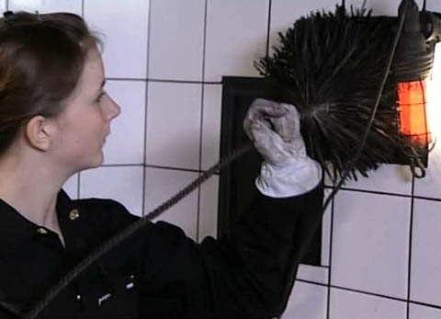
 |  | Das will ich werden: Kaminfegerin
Berufsbilder aus der Schweiz (56)

14:45 Minuten

1. Mit welchen Geräten arbeitet Nadine im Film?
Kratzeisen, Langstieler, Druckpumpe, Schraubenzieher, flexible Welle, Staubsauger, Rollrute, Kugelschlagapparat, Messgerät

2. Welche Arbeiten verrichtet eine Kaminfegerin*?
Heizungen, Kamine, Herde, Öfen reinigen und kontrollieren; Abgase messen; Massnahmen empfehlen, um Öl zu sparen oder die Luftreinhalteverordnungen einzuhalten

3. Welche Voraussetzungen muss man erfüllen, um diesen Beruf zu erlernen?
Interesse für Technik, robuste Gesundheit, keine Höhen- und Platzangst, Wärme aushalten können

4. Weshalb müssen Heizungen gereinigt werden?
Der Russ könnte sich entzünden. Eine saubere Heizung verhütet also Brände.

5. Wie viel verdient Nadine im zweiten Lehrjahr?
950 Franken

6. Früher war der Kaminfegerberuf hart und gefährlich, besonders für die Spazzacamini aus dem Tessin. Erkläre, wieso.
Die Spazzacamini bekamen kaum zu essen und hatten häufig keinen richtigen Schlafplatz. Sie mussten in oft noch heisse Kamine klettern und dort den Russ abkratzen. Viele verunglückten oder verloren sogar ihr Leben.

7. Wie findest du es, dass ein Mädchen diesen sogenannten Männerberuf erlernt?
Individuelle Antwort

8. Wie kann eine Kaminfegerin erkennen, ob eine Heizung effizient brennt?
Sie stellt Messungen an. Meistens erkennt sie aber auch anhand des Russes, ob eine Heizung sauber brennt. Wenig Verbrennungsrückstände zeigen ebenfalls an, dass die Heizung in Ordnung ist.

9. Was macht die Kaminfegerin bei der «schwarzen Feuerschau»?
Sie prüft, ob alles dicht ist – insbesondere das Rauchrohr. Zudem stellt sie fest, ob die Heizung rostet und ob die Kondensfalle rinnt. Weiter meldet sie fehlende Schrauben und überprüft den Kessel.

10. Was gefällt Nadine an ihrem Beruf?
Er ist abwechslungsreich. Nadine putzt verschiedene Heizungen, sieht unterschiedliche Häuser. Dabei hat sie auch Kontakt mit Menschen.

11. Wie kann man sich als KaminfegerIn weiterbilden?
KaminfegermeisterIn, FeuerungskontrolleurIn

12. Was hat dich an Nadines Geschichte überrascht oder beeindruckt?
Individuelle Antwort

* Die männlichen Kaminfeger sind immer mitgemeint.

